Una funzione di sicurezza economica
Il sensore virtuale legge la velocità di sicurezza
B&R ha sviluppato un sensore virtuale per il suo servoazionamento ACOPOS P3: il Safe Speed Observer. Determina la velocità secondo i requisiti SIL 2 / PL d / CAT 3, riducendo i costi di implementazione della funzione di sicurezza Safely Limited Speed eliminando la necessità di un encoder sicuro.

Dalle variabili elettriche di un motore sincrono a magneti permanenti, Safe Speed Observer calcola due modelli ridondanti del motore, raggiungendo un elevato livello di sicurezza per la velocità calcolata. Il sensore virtuale può essere utilizzato per motori sincroni sia lineari che rotativi.
Configurazione agevole
Il Safe Speed Observer è facile da configurare nell'ambiente di sviluppo Automation Studio tramite la rispettiva interfaccia encoder. L'utente può implementare le funzioni di sicurezza disponibili per l'asse sicuro dalla libreria di sicurezza. Questa nuova soluzione è resa possibile dalla tecnologia di sicurezza integrata nell'azionamento SafeMOTION.

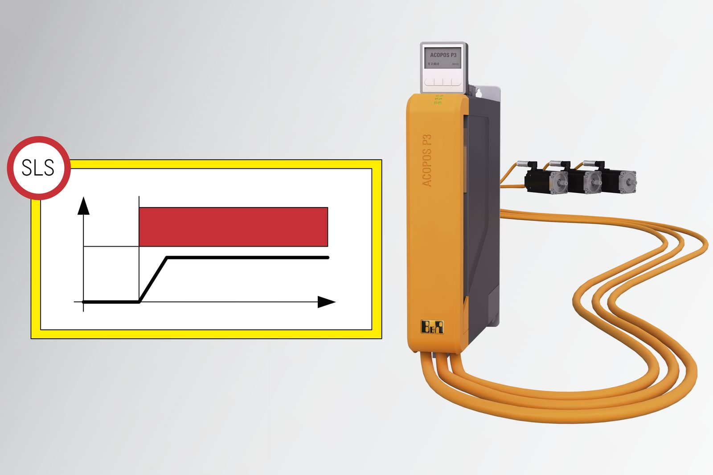
Il Safe Speed Observer consente di utilizzare la funzione di sicurezza Safely Limited Speed.

A proposito di B&R
B&R, una divisione del Gruppo ABB, è leader globale nell'automazione industriale con sede in Austria. B&R combina tecnologia all'avanguardia con ingegneria avanzata per fornire ai clienti, praticamente di ogni settore, soluzioni complete per l'automazione di macchine e fabbriche, controllo del movimento, HMI e tecnologia di sicurezza integrata. Con gli standard di comunicazione IoT industriale tra cui OPC UA, POWERLINK e openSAFETY, nonché il software Automation Studio, B&R ridefinisce costantemente il futuro dell'ingegneria dell'automazione. Lo spirito innovativo che mantiene B&R all'avanguardia nell'automazione industriale è guidato dall'impegno a semplificare i processi e a superare le aspettative dei clienti.
Per maggiori informazioni, visita www.br-automation.com

